  Sint-Gabriëlcollege  Lange Kroonstraat 72  2530 Boechout | Vak: Aardrijkskunde  Naam leerkracht: Mr Capiau  Datum:20/2/11 | Naam:Erik Janssens.............................Nr.:08  Klas :4et
Trimestertaak Aardrijkskunde: Hoofdstuk 4 – Mijnbouw in Siberië

Milieu

Siberië is een gebied in noord–Azië dat ligt tussen de Oeral en de Grote Oceaan. Het gebied ligt bijna helemaal ten noorden van de 50 ° breedtecirkel, tussen de Noordelijke Ijszee in het noorden en gebergtes in het zuiden en zuidoosten. Omdat dit gebied heel noordelijk ligt is het er erg koud. In het noorden heerst een koud klimaat met dooiseizoen. Het grootste deel van Siberië heeft een koudgematigd klimaat. Er is weinig neerslag en de temperaturen liggen er bijna heel het jaar door onder het vriespunt. Ongeveer 75% van Siberië heeft permafrost, bodem die heel het jaar door bevroren blijft.
Het reliëf in Siberië bestaat uit 3 delen: West-Siberisch laagland (0-200m), Midden-Siberisch middenland (200-2000m) en Oost-Siberisch bergland (+2000m).
Er zijn 3 soorten vegetatie die voorkomen in Siberië. Hoofdzakelijk taiga maar in het noorden is er toendra en in het zuidwesten en in de zuidelijke bekkens is er steppe. De bodem van Siberië is rijk aan allerlei mineralen. Dit is natuurlijk de belangrijkste reden waarom er industrie aanwezig is. Door de extreme temperaturen is de ontginning van de mineralen erg moeilijk.
De industrie die er gevestigd stoot zoals alle andere veel broeikasgassen uit zoals koolstofdioxide, methaan en stikstof en beschadigd de plaatselijke omgeving ernstig. De vervuilde lucht van de industrie wordt niet gefilterd en zo ontstaat zure regen. De Siberische naaldbossen zijn erg belangrijk voor de wereldwijde omzetting van koolstofdioxide naar zuurstof. Door fotosynthese zetten ze 10 procent van ’s werelds koolstofdioxide om in zuurstof. Wanneer de bodem steeds warmer word, zoals nu, dankzij de uitstoot van de gevestigde industrie daar en ontdooit komt de enorme voor koolstofdioxide vrij met enorme gevolgen. Niet enkel de lucht wordt vervuild maar ook het water. Industrieel en stedelijk afvalwater komen ongezuiverd in de rivieren en in de zee terecht. Elk soort afval wordt er gedumpt in de rivieren of op afvalergen. En dan is erg nog de ernstigste vrom van vervuiling: radio-actieve. Er zijn veel opslagplaatsen voor radio-actief afval in open zee en in open velden zijn er plekken waar ze nucleare proefexplosies doen. Dit alles komt ook ten nadelen van de grote variatie aan (met uitsterven bedreigde) dieren. En tenslotte de mens zelf. De vervuilde lucht wordt ingeademd en zorgt voor longaandoeningen. In gebieden waar er radioactief materiaal ontgonnen wordt, komt meer kanker voor en ligt het sterftecijfer hoger. Het vervuild water wordt onvoldoende gezuiverd tot drinkwater.

Bronnen: - handboek
- http://www.mo.be/artikel/siberische-eiffeltoren-meet-broeikaseffect

Transport

Door de extreem lage tempraturen en het ruwe terrein is het verplaatsen heel moeilijk. Het reliëf is heel oneffen en er zijn veel gebergtes. De trans-Siberische spoorlijn en de Baikal-Amourspoorweg zijn van cruciaal belang voor het veroer van mensen en goederen. De trans-Siberische spoorweg vertrekt vanuit Moskou door de Oeral waar bij Taisjet de Baikal-Amoerspoorweg aftakt. De Baikal-Amoerspoorweg is een spoorwegverbinding tussen Krasnojark en Komsomolsk. Na Taisjet gaat de weg naar Irkoetsk, vlakbij het Baikalmeer om langs de zuidelijke kant om het meer te gaan. Voorbij het meer bij Oelan-Oede takt de Trans-Mongolische lijn af. De Trans-Mongolische lijn gaat van Oelan-Oede via Ulaanbaatar naar Jining in China. Bij Tsjita takt de Trans-Mantsjoerische spoorlijn naar China af die een verbinding vormt met Peking. Daarna komt hij aan in zijn eindbestemming, Vladivostok. De hele reis duurd 7 dagen. De trans-Siberische spoorlijn is de "aorta"van de Siberische economie. Zonder deze lijn zou het haast onmogelijk zijn om jaarlijks zoveel goederen te kunnen uitvoeren. Er kunnen ook goederen kunnen weg gebracht worden per vliegtuig maar dat is veel te duur. De olie en gas wordt ook soms per wagon uitgevoerd omdat ondernemers weten dat de olie- en gasleidingen er zeer slecht zijn onderhouden.

Bronnen: - handboek
- http://nl.wikipedia.org/wiki/Baikal-Amoerspoorweg
-http://nl.wikipedia.org/wiki/Transsiberische_spoorlijn

Facetkaart

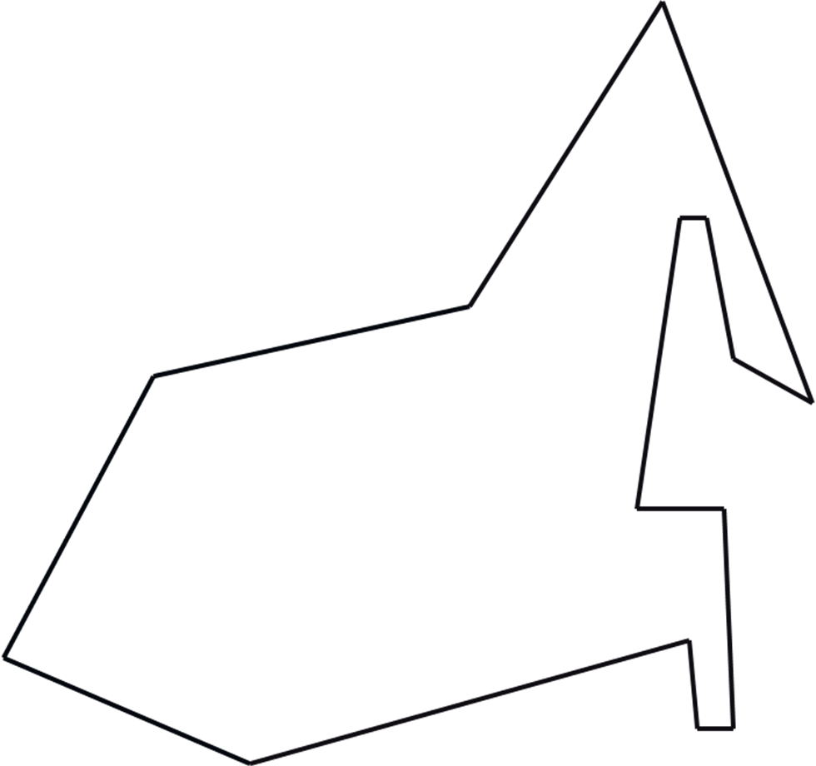
Trans-Siberische spoorlijn
Taisjet
Baikel-Amoer spoorlijn
Komsomolsk
Vladivostok

Economie

Het Siberische gebied speelt een belangrijke rol in de economie van Rusland. De mijnbouw die er gebeurt voor een heel groot stuk van het BBP van Rusland. Heel veel landen zijn afhankelijk van Rusland voor hun energie toevoer. Rusland heeft de grootste gasreserves, de op één na grootste steenkoolreserves en staat op de achtste plaats van grootste olieproducent. Nog belangrijke delfstoffen zijn ijzererts, bauxiet, uranium, goud, chroom, zilver, platina, diamant, nikkel, magnesium,wolfraam en lood.De Rusische mineralenmarkt is in handen van een kleine groep multi-nationals die vaak een groot deel van de wereldproductie in handen hebben.
Maar dit was vroeger anders. Ten tijden van de USSR was er in Rusland een centraal geleide economie. Dit wil zeggen dat alleen de staat het recht heeft op het verstrekken van goederen en diensten. Het economisch systeem is er op gebasseerd dat alles staatseigendom is en er geen privé-bezit is. De economie werd geleid door het Gosplan (Staatsplanningscommisie), Gosbank(Staatsbank) en de Narkomprod(Volkscommisaat vor voedselvoorraden). Het eerste grote project van economische planning in Siberië was de mijnbouw opbrengsten beter te benutten. Er moesten grote nederzettingen komen en fabrieken om alle grondstoffen uit de grond te halen. Maar hier had men veel werkkrachten voor nodig. En die was er niet want door het extreme weer waren er niet veel vrijwilligers en werden er mensen gedwongen er te gaan werken en werd het meer bezien als een straf om daar te moeten werken. Nu gebeurt dat door mensen te lokken met premies en hogere lonen. De nadruk werd gelegd op een snelle ontwikkeling van de zware industrie, waardoor het land een van de grootste producenten van een groot aantal eenvoudige en zware industriële producten werd, het liep daarentegen achter op de productie van lichte industriële producten en consumptiegoederen. De landbouw in de Sovjet-Unie was georganiseerd in een systeem van collectieve boerderijen en staatsbedrijven. Veel informatie in de Sovjet-economie kwam van bovenaf en de economische planning werd vaak gedaan op basis van foutieve of gedateerde gegevens, vooral in sectoren met een groot aantal consumenten. Hierdoor werden er van een aantal goederen te weinig van geproduceerd, wat leidde tot tekorten en van sommige goederen werden er teveel geproduceerd, wat weer leidde tot overschotten. Sommige fabrieken ontwikkelden een systeem van ruilhandel en ruilden of deelden grondstoffen.
Na de val van het communisme en de herstructuureringen van de economie van Rusland. Tussen 1991-1997 kromp het BBP met 42%. De industriële productie van Rusland nam af met 53%, de landbouwproductie met 37%. Door de enorme inflatie volstond het gemiddelde loon alleen om twee overlevingsminimumpakketten (een door het Russische statistiekencomité gehanteerde armoedegrens) te kopen. Tijdens de Sovjettijd bedroeg het gemiddelde loon 5 à 6 keer zo'n overlevingsminimumpakket. Na de crisis kwam er in Rusland een sterke economische groei en hoort nu tot de 4 opkomende economieën (BRIC-landen).

Bronnen: - handboek
- http://nl.wikipedia.org/wiki/Economie_van_Rusland#Mijnbouw_en_energie
- http://nl.wikipedia.org/wiki/Centraal_geleide_economie

